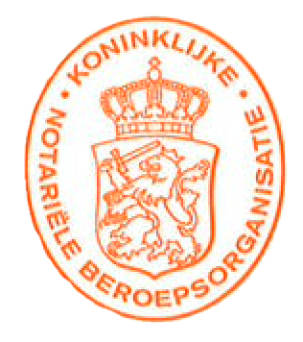
GJVR/MXNG/1001307073/20240070
NORTON ROSE FULBRIGHT
Norton Rose Fulbright LLP Advocaten, Notarissen & Solicitors 2Amsterdam, 15ª planta Eduard Van Beinumstraat 34 1077 CZ Amsterdam PO Box 94142, 1090 GC Amsterdam Países Bajos
EXPEDIDO PARA COPIA VERÍDICA de conformidad con el artículo 49, apartado 3, de la Ley del Notariado de Derecho Civil de los Países Bajos (Wet op het Notarisambt) de un documento que se utilizó en un cierre en nuestra oficina el 6 de enero de 2025, por mí, Geert-Jan van Rijthoven, notario de derecho civil en Ámsterdam, Países Bajos.
Esta declaración no contiene explícitamente ningún juicio sobre el contenido de este documento.
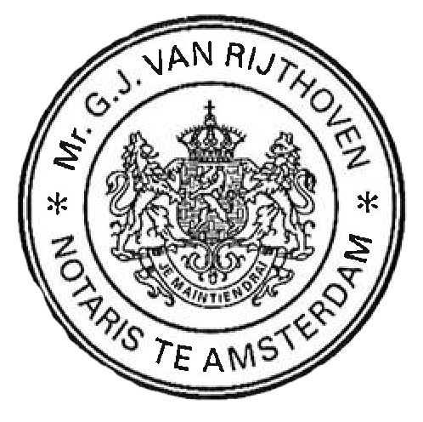
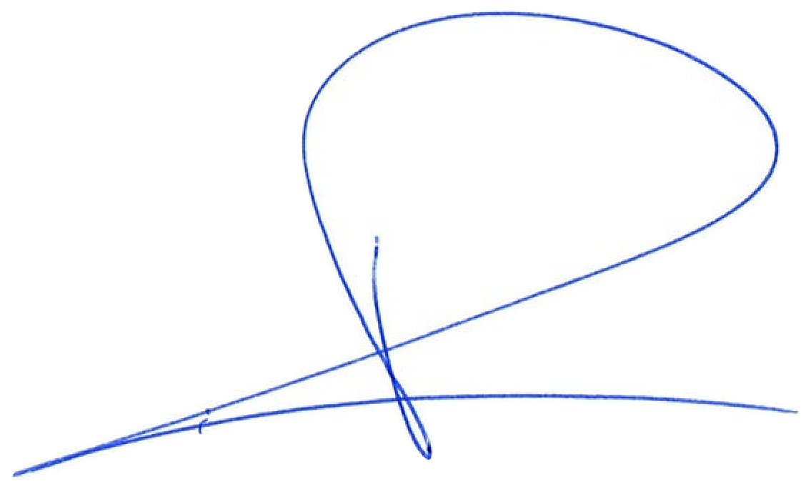
Amsterdam, Países Bajos, 7 de mayo de 2026.
1

APOSTILLA
(Convenio de La Haya de 5 de octubre de 1961)
1. País: PAÍSES BAJOS
Este documento público
2. ha sido firmado por el Sr. G.J. van Rijthoven
3. actuar en calidad de notario en Amsterdam
4. lleva el sello de dicho notario
Certificado
5. en Amsterdam 6. el 08-05-2026
7. por el secretario del tribunal de distrito de Amsterdam
8. nº 11501
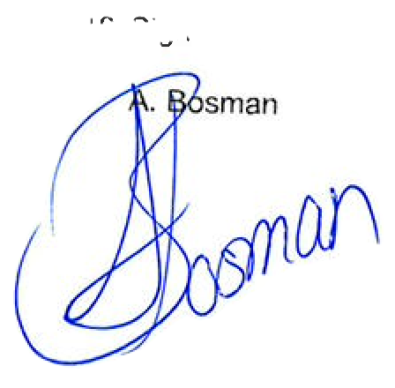
9. Precinto/sello:
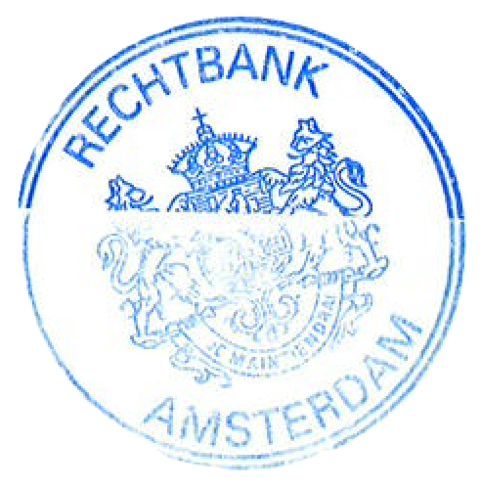
Tv. Firma:

